Об утверждении Положения о символике Евразийского экономического союза
Решение Высшего Евразийского экономического совета от 10 октября 2014 года № 76.
В соответствии с подпунктом 20 статьи 12 Договора о Евразийском экономическом союзе от 29 мая 2014 года Высший Евразийский экономический совет на уровне глав государств решил:
1. Утвердить прилагаемое Положение о символике Евразийского экономического союза.
2. Настоящее Решение вступает в силу с даты вступления в силу Договора о Евразийском экономическом союзе от 29 мая 2014 года.
Члены Высшего Евразийского экономического совета:
От Республики  Беларусь | От Республики  Казахстан | От Российской  Федерации
УТВЕРЖДЕНО
Решением Высшего
Евразийского экономического совета
от 201 г. №
ПОЛОЖЕНИЕ
о символике Евразийского экономического союза
1. Символами Евразийского экономического союза (далее – Союз) как международной организации являются флаг Союза и эмблема Союза.
Флаг Союза представляет собой изображение официальной эмблемы Союза, расположенной в центре прямоугольного полотнища белого цвета (две равновеликие симметрично отраженные формы синего и золотого цветов образуют динамичную фигуру, центром которой является изображение карты Евразии на круге).
Белый цвет полотнища флага и изображения карты государств - членов Союза (далее - государства-члены) отражает мирный характер деятельности Союза. Отношение ширины флага к его длине – 2:3.
Изображение эмблемы Союза символизирует стремление к экономическому сотрудничеству государств-членов. Синий цвет – символ Европы. Золотой цвет – символ Азии. Круг – отражает общность интересов двух частей света – Европы и Азии: синяя часть круга находится на золотой части динамичной фигуры, золотая часть круга находится на синей части динамичной фигуры. Эмблема Союза должна находиться в центре флага Союза.
Сноска. Пункт 1 с изменением, внесенным Решением Высшего Евразийского экономического совета от 27.05.2022 № 9.
2. Изображение флага Союза должно соответствовать изображению флага Союза согласно приложению № 1.
Изображение эмблемы Союза должно соответствовать изображению эмблемы Союза согласно приложению № 2.
3. На флаг Союза и эмблему Союза, а также на их изображения не допускается наносить (прикреплять) пометки, значки, буквы, слова, цифры, рисунки или изображения любого иного характера.
4. Изображения флага Союза и эмблемы Союза могут использоваться в декоративных целях таким образом, чтобы при этом не было проявлено неуважение к флагу (эмблеме).
Указанные изображения могут воспроизводиться на сувенирной продукции, используемой в представительских целях органами Союза.
Флаг Союза и эмблема Союза и их изображения не могут использоваться в коммерческих целях.
5. Флаг Союза и эмблема Союза размещаются:
на зданиях или в помещениях, занимаемых органами Союза;
на зданиях или в помещениях, в которых проводятся заседания органов Союза, – на период их проведения.
Изображения флага Союза и эмблемы Союза размещаются:
на используемых органами Союза средствах передвижения;
на бланках документов органов Союза;
на официальных изданиях органов Союза;
на наградах, грамотах, благодарностях, дипломах, удостоверениях, специальных пропусках и на иных документах, выдаваемых органами Союза;
на визитных карточках должностных лиц и сотрудников органов Союза;
в качестве элементов оформления официальных сайтов органов Союза в информационно-телекоммуникационной сети "Интернет".
6. Флаг Союза в обязательном порядке поднимается (устанавливается, размещается):
в кабинетах Председателя Коллегии Евразийской экономической комиссии, членов Коллегии Евразийской экономической комиссии, руководителей структурных подразделений Евразийской экономической комиссии, Председателя Суда Союза, судей Суда Союза – постоянно;
на зданиях или в помещениях, в которых проводятся международные форумы с участием Председателя Коллегии Евразийской экономической комиссии, членов Коллегии Евразийской экономической комиссии, – на период их проведения.
Сноска. Пункт 6 с изменением, внесенным Решением Высшего Евразийского экономического совета от 27.05.2022 № 9.
7. Флаг Союза может находиться в рабочих кабинетах глав государств-членов, глав и членов правительств государств-членов, членов Совета Евразийской экономической Комиссии.
Сноска. Пункт 7 с изменением, внесенным Решением Высшего Евразийского экономического совета от 27.05.2022 № 9.
8. Порядок и условия размещения флага Союза правительствами государств, не являющихся членами Союза, организациями и частными лицами в целях демонстрации поддержки принципов и целей Союза должны соответствовать законам и обычаям, касающимся вывешивания национального флага государства, в котором этот флаг вывешивается.
9. Флаг Союза может быть поднят на зданиях органов Союза также в следующих случаях:
в день подписания Договора о создании Евразийского экономического союза от 29 мая 2014 года (ежегодно);
по случаю национальных и официальных праздников государства пребывания органа Союза.
10. Флаг Союза может быть поднят отдельно или с флагами государств-членов, флагами других государств, флагами общественных объединений, других организаций при условии, чтобы он не занимал второстепенное положение по отношению к таким флагам.
Флаг Союза и другие флаги должны находиться на одном уровне и быть приблизительно равного размера.
При одновременном размещении нечетного числа флагов государств-членов флаг Союза располагается в центре, а при размещении четного числа флагов (более двух) – правее центра (если стоять лицом к ним).
Флаги государств - наблюдателей при Союзе располагаются в порядке русского алфавита справа от флагов государств-членов (если стоять лицом к ним). Флаги иных приглашенных государств и международных организаций располагаются в порядке русского алфавита справа от флагов государств - наблюдателей при Союзе.
Во время проведения заседания органа Союза флаг государства-члена либо государства - наблюдателя при Союзе, на территории которого проводится заседание, располагается справа от флага Союза (если стоять лицом к ним).
При проведении церемонии фотографирования глав делегаций, присутствующих на заседаниях Высшего Евразийского экономического совета и Евразийского межправительственного совета, порядок расстановки флагов определяется государством, на территории которого проводится заседание.
В случае проведения заседания органа Союза в формате видео-конференц-связи справа от главы делегации, присутствующей на этом заседании, располагается флаг Союза (если стоять лицом к главе указанной делегации), а слева - флаг соответствующего государства-члена (государства - наблюдателя при Союзе, иного приглашенного государства, международной организации).
Сноска. Пункт 10 с изменениями, внесенными Решением Высшего Евразийского экономического совета от 27.05.2022 № 9.
11. При одновременном размещении эмблемы Союза и герба государства-члена эмблема Союза размещается справа от другого герба (если стоять лицом к ним). При одновременном размещении нечетного числа гербов эмблема Союза должна располагаться в центре, а при размещении четного числа гербов (более двух) – правее центра (если стоять лицом к ним).
При одновременном размещении эмблемы Союза и других гербов размеры эмблемы Союза должны быть приблизительно равны размерам этих других гербов.
Гербы государств - наблюдателей при Союзе располагаются в порядке русского алфавита справа от гербов государств-членов (если стоять лицом к ним). Гербы иных приглашенных государств и международных организаций располагаются в порядке русского алфавита справа от гербов государств - наблюдателей при Союзе.
Сноска. Пункт 11 с изменением, внесенным Решением Высшего Евразийского экономического совета от 27.05.2022 № 9.
12. Контроль за соблюдением требований настоящего Положения осуществляется Евразийской экономической комиссией.
13. Решение об использовании флага Союза, эмблемы Союза и их изображений в случаях, не предусмотренных настоящим Положением, принимается Председателем Коллегии Евразийской экономической комиссии.
ПРИЛОЖЕНИЕ № 1
к Положению о символике
Евразийского экономического союза
ФЛАГ
Евразийского экономического союза
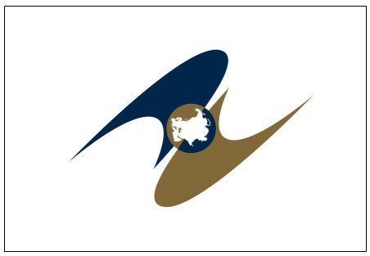

ПРИЛОЖЕНИЕ № 2
к Положению о символике
Евразийского экономического союза
ЭМБЛЕМА
Евразийского экономического союза
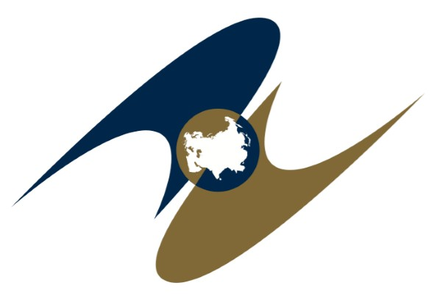

© 2012. РГП на ПХВ «Институт законодательства и правовой информации Республики Казахстан» Министерства юстиции Республики Казахстан

